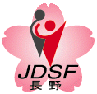


長野県ダンススポーツ連盟北信支部
第３回ダンススポーツフェステバル
主催：長野県ダンススポーツ連盟北信支部
問い合わせ：羽田090-3343-6648
- 日時：平成30年3月17日（土）13時00分～16時30分

- 会場：須坂市北部体育館

- 交流会参加料：JDSF会員,前売り1,000円、当日1500円

- 内容： ダンスタイム
- サークル発表 （事前申し込み）
- トライアル （事前申し込み）

- 詳細は、シラバス・申込み書をご覧下さい。

